Методическая разработка урока русского языка
Тема урока: Правописание относительных прилагательных.
Тип урока: урок закрепление.
Форма урока: урок - игра
Формы работы: фронтальные, индивидуальные
Оборудование: наглядность
Цель урока:
1. Закрепить знание о способах образования слов, о правописании относительных прилагательных.
2. Развивать орфографическую зоркость, логическое мышление, внимание, память.
3. Воспитывать аккуратность, чувство товарищества, взаимовыручку.
В результате этого урока ученик должен
Понимать
- Конкретный смысл имени прилагательного.
- Понятия «качественное» и « относительное» имя прилагательное.
Знать
- Правила правописания относительных прилагательных.
- Способы образования относительных прилагательных.
Уметь
- Определять корень и суффиксы в именах прилагательных.
- Образовывать относительные прилагательные от имен существительных.
Ход урока.
Ι. Постановка цели.
Частью речи я являюсь,
С существительным дружу,
Слушаю его и подчиняюсь.
Имя мое отгадайте,
Очень жду.
Сегодня на уроке мы будем путешествовать вместе с прилагательными. Вы любите путешествия? Тогда в путь.
II. Минутка чистописания.
путешествие с прилагательными
В случае опасности на корабле звучит корабельный колокол, поставьте колокольчики над звонкими согласными.
II. Словарная работа.
Учитель. Путешествовать мы начнем со странички словаря 63в тетради. Найдите словарные слова – название водоемов. Запишите.
Учитель выставляет транскрипции к словам:
болото - [балота] страшное
океан - [ак´иан] большой
Подчеркните опасные места. Подберите к словам качественные прилагательные.
Путешествовать мы будем по водоему, транскрипция которого не содержит ошибки.
На чем же мы будем путешествовать по океану? Конечно на корабле.
Учитель выставляет рисунок корабля.

Учитель. Давайте поднимем паруса и в путь.
Какой у нас корабль: красивый, большой, прочный, надежный.
Подписываем паруса.
Дайте название кораблю. Наш корабль называется «Качественное прилагательное»
Учитель. А что может нам повстречаться в пути? Отгадайте ребус.
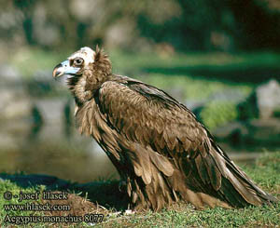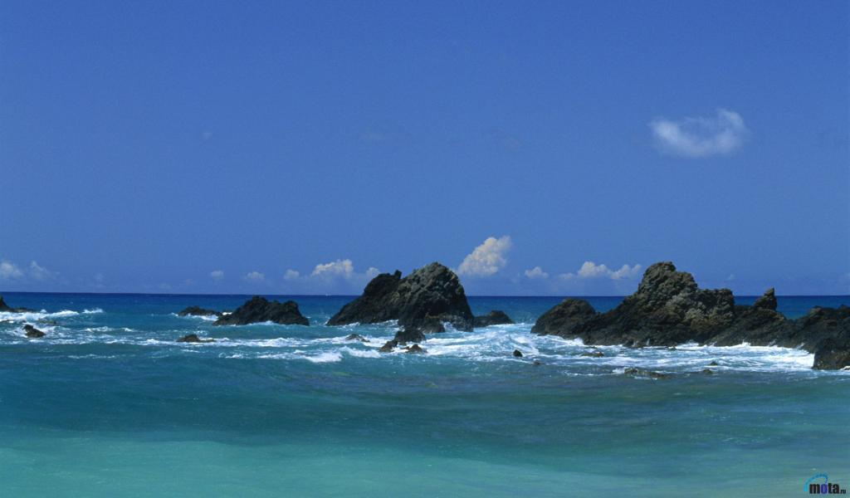
Г
Что такое рифы? – в словаре Ожегова «подводные камни» или опасные места. Запишите это словосочетание. Определи главное слово, найди прилагательное. Определи, какое оно? (Относительное)
III. Закрепление изученного материала
Учитель. Ребята, мы сможем пристать к острову «Относительных прилагательных», если сумеем преодолеть все подводные камни.

Остров относительных прилагательных
В путь, и как говорят моряки « Семь футов под килем». В пути мы будем составлять бортжурнал, в который постараемся собрать все признаки относительных прилагательных. Записи лежат в ваших каютах. Будьте внимательны, и вовремя вносите их в бортжурнал.
Учитель: Мы подплываем к первому рифу, он находится в квадрате: «Согласный всегда звонкий, всегда мягкий» - «Й»
Задание: «Распредели прилагательные в два столбика». По какому признаку мы их будем распределять?
Рыбок с прилагательными распутываем из сети.
Т…желый, к..ртофельный, прекрас..ной, сла..кий, в…зальные, ш…лковый.
Поставьте нужную буквы. Вспомните орфограмму. Выберите запись в бортжурнал. Как отличить относительное прилагательное от качественного?
Относительные прилагательные не имеют степени сравнения и краткой формы. Они указывают на материал, время, вес, длину, место, назначение предмета.

Образцы относительных прилагательных дети помещают в бортжурнал.
Учитель. Мы подплываем ко второму рифу, он находится в квадрате: «3 звук в слове «океан» - «И». Охарактеризуй его.
Ученик. Гласный, делает согласную мягкой.
Учитель. Выполните задание в тетради с. 41 упражнение 1. Проверьте задание с доской.
(Ученики выполняют самостоятельную работу в тетради «Пишем грамотно 2», упр.1, с. 41)
Запись на доске: марковный сок
капусный салат
яблочьное пюре
каменный мост
ягодный морс.
Учитель: Какая запись соответствует заданию?
Относительные прилагательные образуются от существительных и глаголов.

Образцы относительных прилагательных дети помещают в бортжурнал.
Учитель: Мы подплываем к третьему рифу, он находится в квадрате: «6 звук в слове «остров» - «Ф». Охарактеризуй его.
Ученик. Согласный, глухой, парный, может быть мягким и твердый.
Учитель: Выполните задание в тетради с . 45, упражнение 2
с. 42, упражнение 3. Выберите запись в бортжурнал.
Относительные прилагательные образуются суффиксальным способом при помощи суффиксов -ск-, -ов-, -н-, -ян-, -ин- и др.

Образцы относительных прилагательных дети помещают в бортжурнал.
(журавлиный, травяной, березовый, русский)
Учитель: Мы подплываем к четвертому рифу, он находится в квадрате: «1 звук в слове «океан» - «А». Охарактеризуй его.
Ученик: Гласный, делает согласную твердой.
Учитель: Выполните задание. Сделайте вывод.
«прилетел» - ¬
«берег» -
«лесной» - ^
«веселый» - □
Относительные прилагательные образуются приставочно-суффиксальным способом.

Образцы относительных прилагательных дети помещают в бортжурнал.
(Заоблачный, привокзальный)
Учитель: Мы достигли острова «Относительных прилагательных. Все пометки в бортжурнал сделаны. Осталось проверить ваши прочные знания.
Выполните задание в тетради с.43, упражнение 2.
(Задание выполняется самостоятельно. Тетради сдаются на проверку.)
IV. Итог урока.
Учитель. Бортжурнал останется нашим путеводителем на следующие уроки. Как вы справились с заданием, мы узнаем завтра.
VII. Домашнее задание: упр. 1, 3, с. 121.

